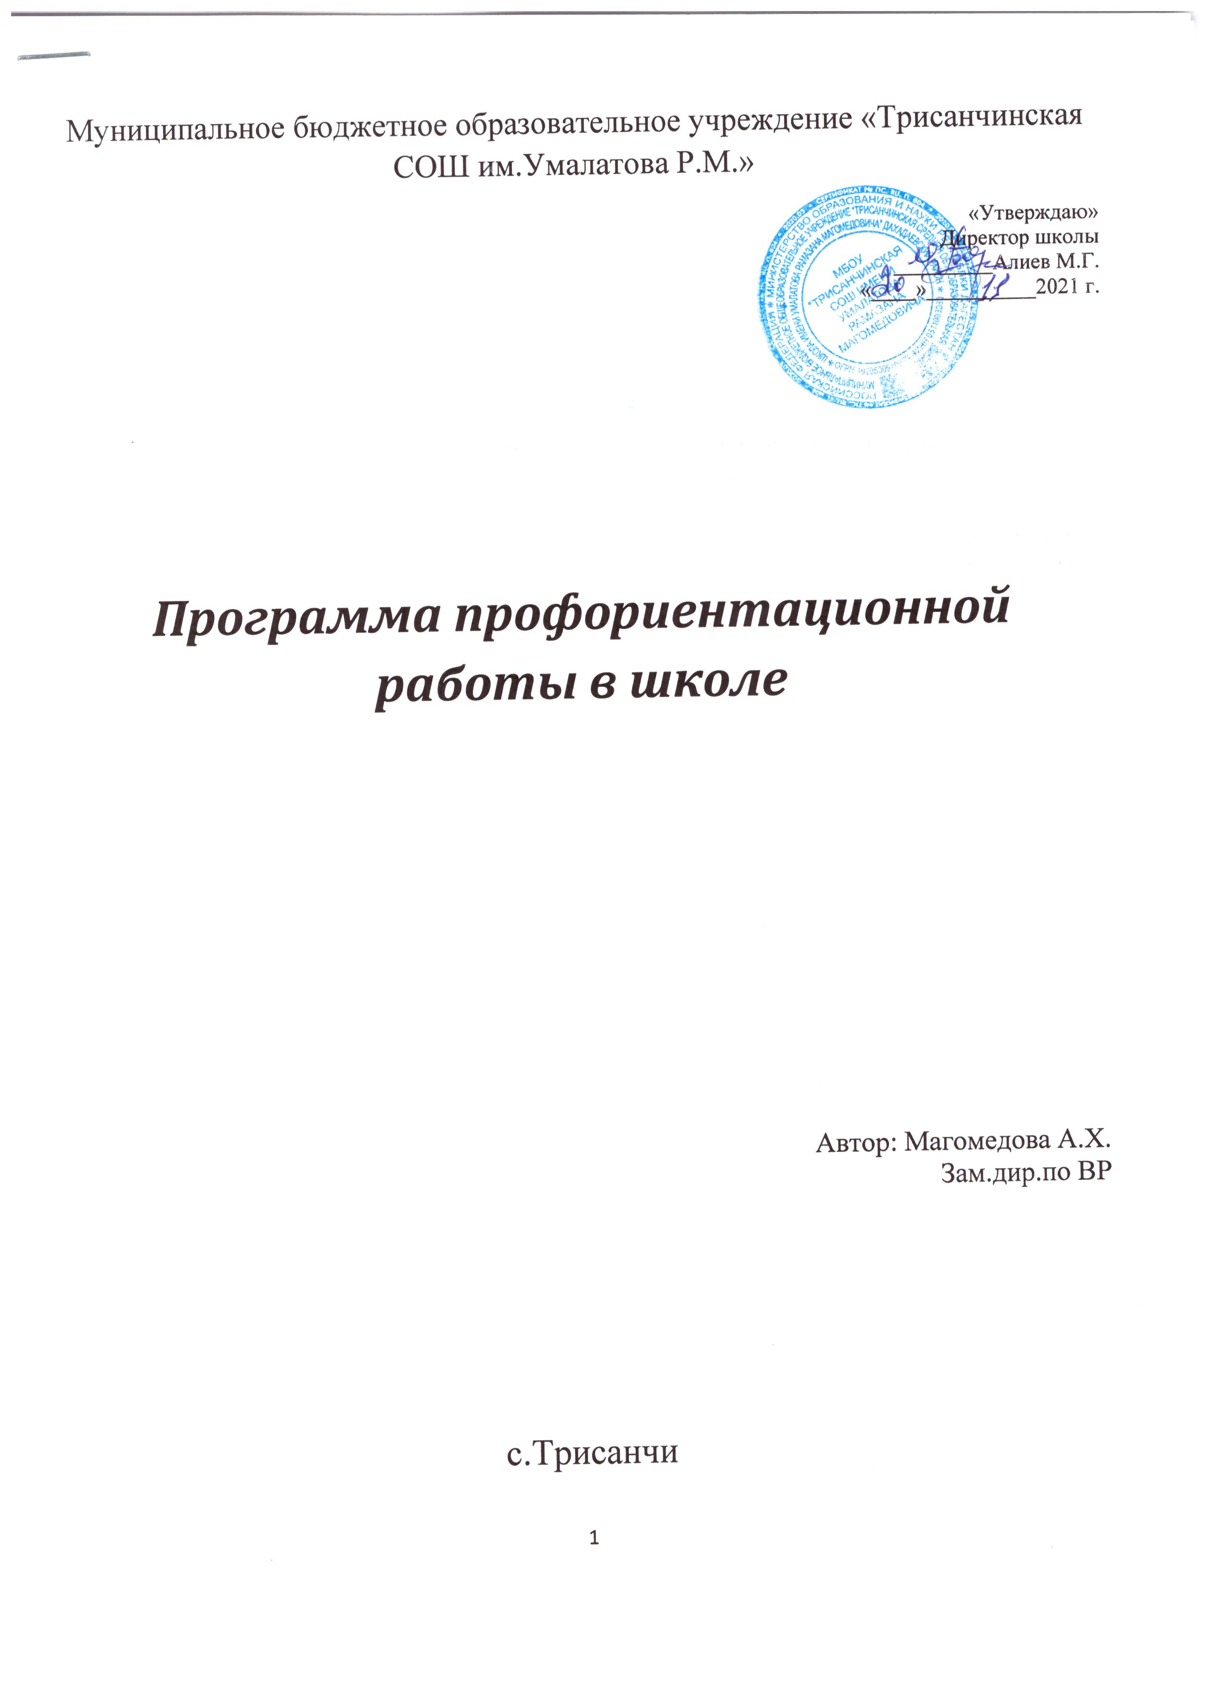
Программа профориентационной работы.
Обоснование необходимости создания программы по профессиональной ориентации учащихся МБОУ «Трисанчинская СОШ им.Умалатова Р.М.».
Профессиональная подготовка молодежи начинается еще в школьные годы. Одной из приоритетных задач современного образования в условиях модернизации является подготовка школьника к осознанному профессиональному выбору. Реально школьник, особенно в подростковом возрасте, самостоятельно осуществить профессиональный выбор не может, поскольку он еще не готов в полной мере осознать все стороны своей будущей жизни. Он нуждается в поддержке со стороны взрослых, психолого-педагогическом сопровождении, совместной деятельности школы, семьи, социума. Недостаточная сформированность мотивов саморазвития личности школьника и ее готовности к выбору будущей профессии – важная проблема, которую необходимо решать, не откладывая. Поэтому главная задача общеобразовательного учреждения на сегодняшний день – подготовить ученика (а затем и выпускника школы) к выбору и реализации дальнейшего варианта продолжения образования и к последующему профессиональному самоопределению. Для этого необходимо сформировать у школьников социально значимые внутренние (психологические) регуляторы поведения и деятельности в связи с выбором профессии; создавать внешние и внутренние условия социально ценной активной деятельности в профессиональном самоопределении. Профессиональное самоопределение – процесс развития личности, внутренним содержанием которого является формирование системы знаний о мире труда, положительной трудовой направленности, практических умений и навыков в общественно значимой деятельности.
Необходимость создания программы по профориентационной деятельности объясняется, во-первых, значимостью данного направления деятельности в системе образования; во-вторых, координацией деятельности работников образовательного учреждения по повышению эффективности профориентационной работы среди учащихся, их родителей, её конкретизацией с учетом потребностей предприятий РД и перспективы размещения производительных сил на территории города; в-третьих, важностью создания взаимодействия школы с предприятиями города на основе признания значимости проблемы управления трудовыми ресурсами и профориентационной работы.
Цели:
- Разработать комплекс мер по профориентации учащихся и обеспечить конкретные целенаправленные действия по ориентации учащихся на профессии, востребованные в НПР и создание условий для более успешной социализации выпускников.
- Приведение образовательных потребностей учащихся в соответствие с рынком труда на основе личностно-ориентированного подхода .
Задачи:
– Координация действий руководителей, педагогов, психолога, шефов по повышению эффективности профориентационной работы среди учащихся и их родителей с учетом потребностей предприятий РД и перспективы размещения производительных сил на территории района.
– Создание системы взаимодействия школы и предприятий города на основе признания важности проблемы управления трудовыми ресурсами и профориентационной работы среди школьников.
– Скоординировать работу классных руководителей по преемственности профориентационной работы между ступенями образования, по организации индивидуальной работы с учащимися, их родителями для формирования обоснованных профессиональных потребностей и их педагогической коррекции через работу методобъединения классных руководителей. Профориентационная деятельность школы осуществляется через систему педагогической, психологической, информационной и организационной поддержки детей с 1по 11 класс, работу школы с семьей и социумом.
• Взаимодействие с предприятиями города (экскурсии, встречи с руководителями, шефами).
Цель: активизация работы по профориентации с вовлечением в эту проблему всего педагогического сообщества.
Мероприятия
1.Организация экскурсий на предприятия села:– почтовые отделения;
–администрация села;
–пожарная часть;
-полиция;
-МЧС;
_-библиотека;
-музей.
2.Встречи школьников с шефами (рабочие, бригадиры) единый классный час по профориентации.
3.Семинар-практикум для педагогов, направленный на разъяснение необходимости проведения работы по профориентации. Обучение основным методам и формам различных направлений профориентационной работы (профинформация, профагитация, профпросвещение, профдиагностика и профконсультация).
• Система работы с образовательными учреждениями района
Цель: Целенаправленная работа по мотивации выпускников на освоение рабочих профессий.
• Система работы педагогов с выпускниками и школьниками
Цель: Создать условия для реализации программы по профориентации, мотивировать учащихся к осознанному самоопределению.
Мероприятия:
1.В планы воспитательной работы классных руководителей включить мероприятия по профориентационной деятельности.
2.В план работы музея включить работу по профориентации.
3.Проведение классных часов по теме: «Профессии которые востребованы».
4.Проведение экскурсий на предприятиях района
5.Профориентационные игры «Биржа труда», «Модель идеального района»и др.
6.Активизирующие опросники: «Престижная профессия», «Труд в современном обществе»
7.Игра-дискуссия «Кто нужен нашему району?»
• Система работы психолога
Цель: Профориентационная помощь.
Мероприятия:
1.Диагностика Сентябрь-октябрь
2.Индивидуальные консультации по выбору профессии
3.Изучить возможности введения в 10-11 классах курса «Мой выбор» или практического курса «Профессиональный успех»
• Информационное обеспечение профориентационной деятельности
Мероприятия:
1.Рубрика о рабочих профессиях и династиях в школьной газете «27-я и Я», на сайте школы.
2.Информационные бюллетени о профессиях, которые можно получить в школе
3.Оформление информационного стенда со сменной информацией: «Куда пойти учиться».
4.Создание презентации и проектов о рабочих профессиях. Проведение конкурса среди учащихся.
• Оценка эффективности профориентационной работы
Цель: Дать оценку деятельности педагогов по профориентационной работе
Мероприятия:
1.Экспертиза планов воспитательной работы.
2.Экспертиза плана работы библиотеки.
3.Экспертиза плана работы психолога.
4.Анализ поступления выпускников в учебные заведения, трудоустройство.
5.Диагностика удовлетворенности профориентационной деятельностью детей и родителей, формирующих социальный заказ школе.
Диагностическая и развивающая линии проходят через все уровни профориентационной деятельности школы. Таких уровней четыре.
У школьников младших классов(1-4кл.) с помощью активных средств профориентационной деятельности(деловые игры, группы по интересам, факультативы, ОПТ, и др.) необходимо формировать добросовестное отношение к труду, понимание его роли в жизни человека и общества, установку на выбор профессии, развивать интерес к трудовой деятельности.
1 уровень. «Профессии моей семьи». 1-4 классы.
  - Диагностика интересов, мотивации детей к игровой и учебной деятельностям.
  - Профориентационный курс «Профессий много есть на свете».
  - Профориентационные минутки на уроках.
  - Конкурсы (школьный, муниципальный уровни).
  - Экскурсии на предприятия, где работают родители (1 в полугодие).
  - Встречи с родителями – представителями различных профессий.
  - Система дополнительного образования «Найди себя» (кружки, секции).
  - Конкурсы творческих работ.
  - Интеллектуально-практический марафон «Профессий много есть на свете».
  - День профориентации.
  - Мониторинг профориентационной работы.
У подростков(5-8кл.) важно формировать осознание ими своих интересов, способностей, общественных ценностей, связанных с выбором профессии и своего места в обществе.
2 уровень. «Я и профессии вокруг меня». 5-8 классы.
- Диагностика индивидуальных особенностей, интересов, склонностей, мотивации к учебной деятельности и социальной сфере, мотивов саморазвития.
- Профориентационный курс.
- Профориентационные минутки на уроках.
- Профориентационные уроки по учебным предметам (1 раз в год).
- Система дополнительного образования «Найди себя» (кружки, секции, клубы).
- Интеллектуально-практический марафон «Все обо всем».
- Конкурсы (школьный, городской, краевой уровни).
- Экскурсии на предприятия и организации ДР.(1 в четверть).
- Встречи с представителями различных профессий – работниками предприятий и организаций района.
- Знакомство с рынком труда района.
- НОУ «Эврика». Научно-практическая конференция, секция «Я и профессия» школьный уровень)
- День профориентации.
- Мониторинг профориентационной работы.
У школьников 9 классов необходимо формировать представления о профессиях народного хозяйства, перспективах профессионального роста и мастерства, правилах выбора профессии, а также умения адекватно оценивать свои личностные возможности в соответствии с требованиями избираемой профессии.
3 уровень. «Мир профессий». 9 классы.
- Диагностика интересов, склонностей и способностей, мотивации к учебной, трудовой деятельностям, социальной сфере, мотивов саморазвития.
- Профориентационный курс «Моя профессиональная карьера».
- Профориентационные минутки на уроках.
- Профориентационные уроки по учебным предметам (1 раз в год).
- Система дополнительного образования «Найди себя» (кружки, секции, клубы).
- Интеллектуально-практический марафон «Все обо всем».
- Конкурсы (школьный, муниципальный, республиканский уровни).
- Экскурсии на предприятия и организации ДР., корпоративный университет. (2 в четверть).
- Встречи с представителями различных профессий – работниками предприятий и организаций .
- Знакомство с рынком труда в районе..
- НОУ «Эврика». Научно-практическая конференция, секция «Я и профессия» (школьный, муниципальный).
- Предпрофильная подготовка (информационная работа, профильная ориентация, курсы по выбору).
- Трудоустройство подростков.
- Открытые дни в средних специальных учебных заведениях.
- День профориентации.
- Мониторинг поступления учащихся в Сузы, ПУ, профильные классы ОУ.
- Мониторинг профориентационной работы.
С учащимися 10-11 классов важно осуществлять профориентационную деятельность на базе углубленного изучения тех предметов, к которым у них проявляется устойчивый интерес и способности.. Необходимо сосредоточить внимание старшеклассников на формировании профессионально важных качеств в избранном виде деятельности, знакомить учащихся со способами достижений результатов в профессиональной деятельности, самоподготовки к избранной профессии и саморазвития в ней.
4 уровень. «Я в мире профессий». 10-11 классы.
- Диагностика интересов, склонностей и способностей, мотивации к учебной, трудовой деятельностям, социальной сфере, мотивов саморазвития, профессиональной направленности.
- Профориентационный курс «Мой выбор».
- Профориентационные минутки на уроках.
- Профориентационные уроки по учебным предметам (1 раз в год).
- Система дополнительного образования «Найди себя» (кружки, секции, клубы).
- Интеллектуально-практический марафон «Будущее выбирает профессионалов».
- Конкурсы (школьный, муниципальный, республиканский, уровни).
- Экскурсии на предприятия и организации ДР (2 в четверть).
- Встречи с представителями различных профессий – работниками предприятий и организаций села, района, городов республики.
- Знакомство с рынком труда в стране.
- НОУ «Эврика». Научно-практическая конференция, секция «Я и профессия» (школьный, городской уровни).
- Профильное обучение (профильные предметы, элективные курсы, «индивидуальные маршруты движения»).
- Социальные практики.
- Дистанционное обучение.
- Профессиональное обучение (ЦО-2).
- Открытые дни, встречи с представителями, экскурсии в ВУЗы и Сузы.
- День профориентации.
- Довузовская подготовка.
- Встречи с выпускниками школы, успешными в своих профессиях.
- Мониторинг профориентационной работы.
Профориентационные курсы.
1 уровень «Профессий много есть на свете…».
Цель: формирование учебно-познавательных мотивов; возможность испытать себя в приближенной к реальности игровой ситуации; расширение представлений о мире профессий.
№ | Мероприятия | Кол-во
1. | Содержание курса:  - «Чем пахнут ремесла?»  - Профессия – воспитатель, учитель.  - Профессия – повар.  - Профессия – врач.  - Профессия – пожарный.  - Профессия – милиционер.  - Профессия – водитель.  - Профессия – почтальон.  - Праздник труда. Итоговое занятие | 9 часов (один раз в месяц)
2. | Часы общения. Встречи с родителями разных профессий . | 1 раз в месяц
3. | Экскурсии на предприятия города.
2уровень - учащиеся 5-8 классов. «»Я и профессии вокруг меня»
Цель: расширение знаний о себе, своих возможностях и способностях; развитие умений ориентироваться в мире взрослых, преодолевать трудности адаптации в современном обществе.
№ | Мероприятия | Кол-во
1. | Экскурсии на предприятия района | 1 раз в четверть
2. | Встречи с представителями разных профессий | 1 раз в четверть
3. | Цикл занятий:  - Самопознание. Я – человек и личность.  - Кто я? Какой я? Моя жизненная лестница.  - Я в мире людей. Общение. Его стили.  - Конфликты. Причины и пути их разрешения.  - Мой характер и темперамент  - Мои жизненные интересы и пути их реализации.  - Творчество и способности. Тренинг способностей учащихся.  - Моё здоровье – основа моей жизни.  - В ситуации выбора.  - Тренинг «Управляй собой». | 9 часов
3 уровень -учащиеся 9 класса. Курс « «Моя профессиональная карьера»
Цель: предоставление информации о мире профессий; личностное развитие учащихся; формирование способности соотносить свои индивидуально-психологические особенности и возможности с требованиями выбираемой профессии.
№ | Мероприятие | Кол-во
1. | Экскурсии на предприятия и организации РД. | 2 раза в четверть
2. | Встречи с представителями разных профессий – работниками предприятий и организаций РД, со специалистами отдела труда и занятости населения. | 1 раз в год
3. | Содержание курса:  - Кем быть? Проблема выбора.  - Профессии и специальности.  - Формула профессии. Выбор и моделирование.  - Качества личности и успех в профессии.  - Интересы и выбор профессии.  - Склонности и профессиональная направленность.  - Профессиональный тип личности.  - Деловая игра  - Личный профессиональный план. | 10 часов
4 уровень «Мой выбор»

Цель: приобретение знаний и умений, необходимых для адекватного выбора
будущей профессии, планирования своего профессионального пути и успешного продвижения в реализации намеченного плана.
№ | Мероприятия | Кол-во
1. | Экскурсии на предприятия и организации РД. | 2 раза в четверть
2. | Встречи с представителями разных профессий – работниками предприятий и организаций РД, специалистами и отдела труда и занятости населения. | 1 раз в год
3. | Цикл занятий:  - Мир профессий  - Способности, интересы и профессиональный выбор.  - Путь к успеху.  - Деловая игра «Кадровый вопрос»  - Профессиональный путь.  - Игра «Взгляд в будущее»  - Тренинг «Остров»  - Профессиональная зрелость и самопрезентация. | 9-10часов

